Data
Nume și prenume ____________
Data ___________________________
TEST DE EVALUARE INIȚIALĂ
CLASA II

- Privește imaginea de mai jos, apoi încercuiește:
- cu roșu copilul din spatele toboganului;
- cu verde copilul de lângă leagăne;
- cu albastru fata din dreapta care se joacă cu coarda.
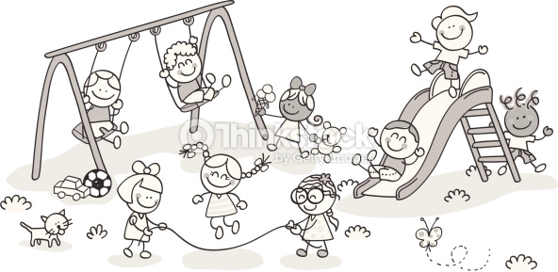
- Observă cu atenție copiii din imagini. Numără părțile corpului acestora și completează tabelul, după model.
 |  |  |  | 
 | 1
 |  |  | 4
 |  | 6

- 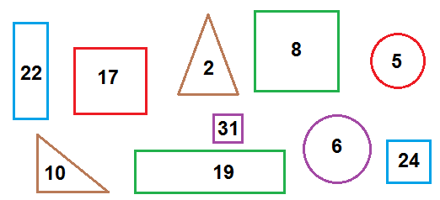 Ajut-o pe Ada să așeze crescător numerele din interiorul pătratelor.


...................................................................................................................................................

- Completează împreună cu albinuța casetele, după modelul dat. Verifică rezultatele cu ajutorul numărătorii.

15
20

+5
+4
-3
-2
+5
- Efectuează calculele pentru a afla numerele căutate de prietenii noștri.



Suma numerelor 15 și 3 este
Diferența numerelor 24 și 4 este

19 + = 21
28 - = 18

- Pe terenul de sport se jucau 7 copii. După o oră de joacă, 2 dintre aceștia au plecat spre casă. Câți copii au rămas pe teren? Scrie operația potrivită apoi calculează.
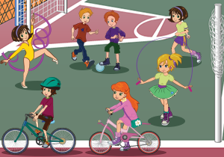
...............................................................................
- Observă anotimpurile prezentate în imagini. Numerotează imaginile în ordinea desfășurării întâmplărilor.
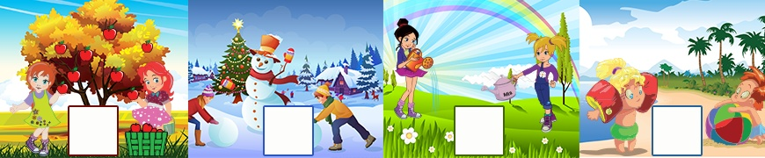
1
*Notă: Cerințele exercițiilor vor fi citite de către profesor.

Competențe vizate:

1.1. Recunoaşterea şi scrierea numerelor în concentrul 0-31;
1.3. Ordonarea numerelor în concentrul 0-31, folosind poziţionarea pe axa numerelor;
1.4. Efectuarea de adunări şi scăderi în concentrul 0-31, prin adăugarea /extragerea a 1-5 elemente dintr-o mulţime dată;
1.6. Utilizarea unor denumiri şi simboluri matematice (sumă, total, diferenţă, =, +. -) în rezolvarea şi/sau compunerea de probleme;
2.1. Orientarea şi mişcarea în spaţiu în raport cu repere/direcţii precizate, folosind sintagme de tipul: în, pe, deasupra, dedesubt, lângă, în faţa, în spatele, sus, jos, stânga, dreapta, orizontal, vertical, oblic;
2.2. Identificarea unor forme geometrice plane (pătrat, triunghi, dreptunghi, cerc) şi a unor corpuri geometrice (cub, cuboid, sferă) în obiecte manipulate de copii şi în mediul înconjurător;
3.1. Descrierea unor fenomene/procese/ structuri repetitive simple din mediul apropiat, în scopul identificării unor regularităţi;
5.2. Rezolvarea de probleme în care intervin operaţii de adunare sau scădere cu 1-5 unităţi în concentrul 0-31, cu ajutorul obiectelor;
6.2. Utilizarea unor unităţi de măsură pentru determinarea/ estimarea duratelor unor evenimente familiare.

Conținuturi vizate:

C1: Numerele naturale 0-31;
C2: Adunarea şi scăderea în concentrul 0 – 31 fără şi cu trecere peste ordin;
C3: Probleme simple de adunare sau scădere cu 1-5 unităţi în concentrul 0-31;
C4: Orientare spaţială şi localizări în spaţiu (repere/direcţii în spaţiu : în, pe, deasupra, dedesubt, lângă, în faţa, în spatele, sus, jos, stânga, dreapta, orizontal, vertical, oblic);
C5: Figuri plane/ 2D;
C6: Corpul omenesc (părţi componente);
C7: Timp (Anotimpurile: denumire, ordonare).

MATRICEA DE SPECIFICAŢII:

Niveluri cognitive  Conținuturi | Cunoaştere | Înţelegere | Aplicare | Analiză
Element de conținut 1 |  | Item 2  Item 3
Element de conținut 2 |  | Item 4 | Item 5
Element de conținut 3 |  |  |  | Item 6
Element de conținut 4 | Item 1
Element de conținut 5 | Item 3
Element de conținut 6 | Item 2
Element de conținut 7 |  | Item 7
Pondere %

BAREMUL DE CORECTARE ȘI APRECIERE

Itemul | Foarte bine | Bine | Suficient
1 | Stabilește corect poziția spațială în toate cele trei cazuri. | Stabilește corect poziția spațială în două dintre cazurile date. | Stabilește corect poziția spațială într-unul dintre cazurile date.
2 | Identifică corect numărul elementelor cerute în toate cele nouă cazuri. | Identifică corect numărul elementelor în cel puțin 6 cazuri. | Identifică corect numărul elementelor în cel puțin 3 cazuri.
3 | Identifică toate cele patru pătrate și așază crescător numerele. | Identifică trei dintre pătrate și așază crescător numerele sau identifică toate pătratele și așază în ordine crescătoare primele două numere | Identifică două dintre pătrate și așază crescător numerele sau identifică toate pătratele.
4 | Efectuează corect toate cele patru operații. | Efectuează corect trei operații. | Efectuează corect două operații.
5 | Calculează corect numerele în toate cele patru cazuri. | Calculează corect numerele în trei dintre cazurile date. | Calculează corect numerele în cel puțin unul dintre cazurile date.
6 | Identifică operația, o scrie corect și efectuează corect calculul. | Identifică operația, o scrie corect, dar calculul este eronat. | Identifică operația,oferă doar rezultatul sau scrie corect calculul.
7 | Ordonează corect toate anotimpurile. | Ordonează corect două dintre anotimpuri. | Ordoneză corect un singur anotimp.

ÎNREGISTRAREA REZULTATELOR
MATRICEA ITEM-ELEV
Nr.  crt. |  | Itemul  Numele elevului | Calificativ |  |  |  |  |  |  | Calificativ final
Nr.  crt. | Clasa | Itemul  Numele elevului | I 1 | I 2 | I 3 | I 4 | I 5 | I 6 | I 7 | Calificativ final

CALIFICATIVE OBŢINUTE

 | Foarte bine | Bine | Suficient | Insuficient
Nr. elevi
%

INTERPRETAREA REZULTATELOR
PROBLEME IDENTIFICATE ÎN SCOPUL STABILIRII MĂSURILOR DE
REGLARE/ AMELIORARE:

Descrierea problemei identificate | Măsuri propuse pentru reglare

